爱护你是我做过最好的事
在马绪如老师曾接手的四年级班上，有一个孩子小王，性格特别内向，平时总是小心翼翼的，手脚都没有地方放似的，从来就没有见她开怀的笑过。这个特别的孩子让马老师放心不下。在和别的老师交流和一次次家访中马老师了解到：小王的父母在菜场外卖猪肉，家里除了奶奶中午回来做饭外，几乎全是她一人独处。每天，父母只是匆匆的回来吃完饭，就匆匆的走了。父母和她之间不仅缺乏沟通，给她的关爱也非常少。她每天放学回家后，就独自呆在家里。孤独、寂寞包裹着她，让她变得非常内向，非常自卑，她的世界里太荒凉了。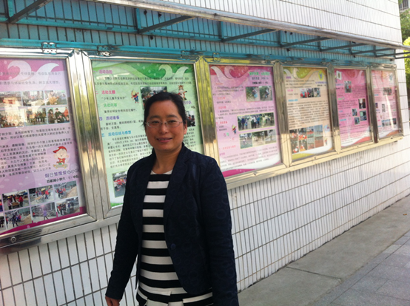
面对这种情况，马老师真心疼啊！这个性格内向的孩子不敢跟老师亲近。马老师就努力去靠近她、温暖她。平常不断地表扬她的点滴进步，请其他孩子玩耍时带上她，在给她讲作业时，即使她的作业出错了、不会了，马老师都给予她鼓励，给她一个宽松的做作业环境。一段时间之后她比以前活泼多了。一次课堂上，她回答对了一道题，马老师当即大声表扬了她，还摸摸她的头，对她说：“继续努力，你会很棒的！”下课后，小王竟然走到马老师的面前大声地问：“老师，这节课我的表现怎么样？”马老师再次摸摸她的头，对她说：“很棒！”她立刻面带微笑微仰着头环顾四周，仿佛在说：看！老师夸我很棒呢！那种神态让马老师久久难以忘怀。从此小王爱上了发言，课堂上总是见到她高高举起的小手，马老师也从不吝啬自己的表扬之词。这个孩子由沉默变得活泼，由忧郁变得开朗，其中渗透着马老师多少关爱和心血啊！
我们相信每个孩子的内心都是向上的，他们都渴望得到老师的肯定。每个学生身上都有闪光点，马老师用爱心、用慧眼发现了，她无私地奉献了自己的关爱，托起了一个孩子生命里的朗朗晴空。做她的学生真幸福！

